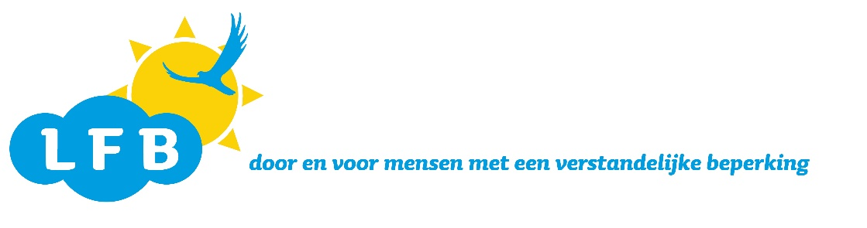
Onderling Sterk Themacafé Amersfoort
Uitnodiging donderdag 27 september 2018
Waarover gaat het deze keer:
Gewoon en ongewoon.

Wat is gewoon en wat is ongewoon, wat is gek en wat is niet gek.
We laten jullie verrassen. Jullie gaan daar ook iets nieuws ontdekken. Ook ga je dingen van jezelf ontdekken en je kom te weten hoe mensen zijn. En wat mensen doen. Dat je ook je eigen keuze kunt maken.
Dit is iets heel nieuws. Het wordt aangeboden door de Kwaliteitsagenda(project van VWS).
Het is een leuke en ontspannende thema met verrassingen die ik samen met mijn collega Maud Verheij ga geven. Dit is echt voor het eerst en splinternieuw.
Dit wordt een hele leuke themacaféavond.

Wanneer is het:
Donderdag 27 september 2018 van 19.30 uur tot 21.30 uur.
Neem een vriend, vriendin of een familielid mee.

Waar is het: De Kandelaar,
Heiligenbergerweg 64, 3816 AL Amersfoort.
Bussen 17, 80 en 82 stoppen voor de deur. Halte Boreelstraat.
5 minuten vanaf station Amersfoort. Lijn 5 halte Bleekerseiland en 5 minuten Heiligerbergerweg aflopen.
Toegang en koffie/thee gratis. Het is rolstoel toegankelijk
Informatie: Conny Kooijman: 06-53261822, e-mail: camkooyman@casema.nl

